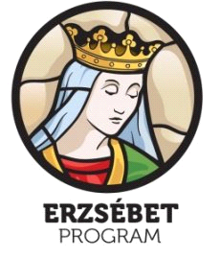
VERSENYFELHÍVÁS
A Nemzeti Üdülési Alapítvány
Erzsébet-vetélkedőt hirdet Kárpát-medencei gyermekek számára

- A vetélkedő résztvevői: Kárpát-medencei 7-12. osztályos tanulók 3 fős csapatai.

- A vetélkedő célja: hazánk ismertebb és ”rejtőzködő” értékeinek megismertetése, megszerettetése.
- A vetélkedő lebonyolítása:
- 2012. december - 2013. március: összesen 4 internetes forduló, ahol a csapatok regisztráció után az www.erzsebetprogram.hu honlapon található kérdésekre válaszolnak online-formában.
- 2013. április vége: szóbeli döntő a legjobb eredményt elért 10 (iskolánként legfeljebb 2) csapat részvételével, köztük a két legjobb eredményt elért határon túli csapattal.

- Az internetes fordulók témakörei:
December 10-től: Nyugat-Dunántúl és Észak-Magyarország értékei.
Január 20-tól: Dél-Dunántúl és Közép-Dunántúl értékei.
Február 10-től: Észak-Alföld és Dél-Alföld értékei.
Március 5-től: Közép-Magyarország és Budapest értékei.

- A szóbeli vetélkedő témaköre az egész Kárpát-medence területét felöleli.

- Az internetes feladatok formája tájegységenként:
- I. Tesztkérdések
- II-III. Színes, képes, változatos tartalmú feladatok.

- Díjazás :

A szóbeli döntőbe bejutott csapatok tagjai és felkészítő tanárai összesen 1 millió Ft értékű tárgynyereményt, illetve üdülési lehetőséget kapnak.

- A versenyre való jelentkezés az Erzsébet Program honlapján történő regisztrációval lehetséges. www.erzsebetprogram.hu

